№ п/п | Наименование товара, работ, услуг | Ед. изм. | Кол-во | Технические, функциональные характеристики
 |  |  |  | Показатель (наименование комплектующего, технического параметра и т.п.) | Описание, значение
 | Балансир малый  КБ-01  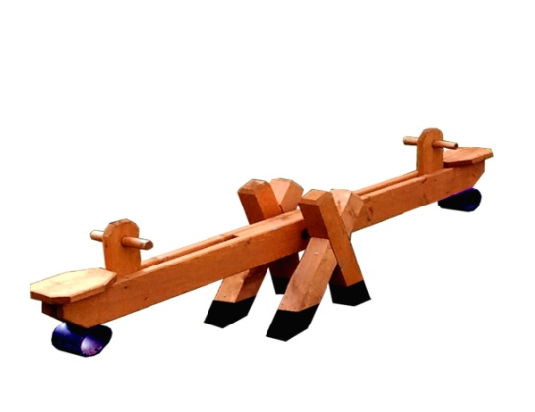 | Шт. | 1
 |  |  |  | Высота (мм) | 600
 |  |  |  | Длина (мм) | 2000
 |  |  |  | Ширина (мм) | 600
 |  |  |  | Применяемые материалы
 |  |  |  | Основание | В количестве 1шт., выполнено из 4 х-образных столбов размером 100*100мм и крепятся между собой с помощью металлической трубы. Нижняя часть бруса покрыта битумной мастикой., с последующим бетонированием .
 |  |  |  | Балансирующий элемент | В кол-ве 1шт., состоит из корпуса, двух посадочных мест и двух поручней выполненных из доски естественной сушки, с покрытием антисептиком "Акватекс".
 |  |  |  | Демпирующее устройство | В кол-ве 2шт, выполнено из армированной резины толщиной 10мм
 |  |  |  | Материалы | Деревянный брус и доска естественной сушки тщательно отшлифованы со всех сторон и покрыты антисептиком «Акватекс», саморезы по дереву.  ГОСТ Р 52169-2012.

